TRƯỜNG ĐẠI HỌC CÔNG NGHỆ THÔNG TIN VÀ TRUYỀN THÔNG

**KHOA CÔNG NGHỆ THÔNG TIN**



**BÁO CÁO**

**THỰC TẬP TỐT NGHIỆP**

Sinh viên thực hiện: PHẠM THỊ HẢI HÀ

Mã sinh viên: DTC145D4802010009

Lớp: CNTT-K13A

Cơ sở thực tập: Công ty cổ phần dịch vụ công nghệ SOTA Việt Nam

Người hướng dẫn tại cơ sở: ĐỖ QUANG THẮNG

Giáo viên quản lý: ThS NGUYỄN LAN OANH

Trưởng đoàn:

THÁI NGUYÊN - 2019

|  |  |
| --- | --- |
| TRƯỜNG ĐẠI HỌC CÔNG NGHỆ  THÔNG TIN VÀ TRUYỀN THÔNG  **KHOA CÔNG NGHỆ THÔNG TIN** | CỘNG HÒA XÃ HỘI CHỦ NGHĨA VIỆT NAM  **Độc lập – Tự do – Hạnh phúc** |

**ĐỀ CƯƠNG THỰC TẬP TỐT NGHIỆP**

1. **Thông tin về sinh viên**

Mã sinh viên: DTC145D4802010009

Họ tên: PHẠM THỊ HẢI HÀ

Lớp:CNTT - K13A

Điện thoại: 0983545315

Email: linhha2996@gmail.com

Đường dẫn (link) Facebook: https://www.facebook.com/halinhnhi96

1. **Thông tin về cơ sở thực tập**

Tên cơ sở thực tập: Công ty cổ phần dịch vụ công nghệ SOTA Việt Nam

Địa chỉ: Số 83 Yên Lãng, Phường Thịnh Quang, Quận Đống Đa, Hà Nội

Họ tên CBHD: ĐỖ QUANG THẮNG

Số điện thoại CBHD: 0942295555

Email CBHD: thang@sotavn.com

1. **Tóm tắt nội dung các công việc**

Củng cố các kiến thức cần thiết về HTML,CSS,SQL. Tìm hiểu về Word Press, tìm hiểu thêm các kiến thức mới cần thiết như Photoshop, để xây dựng được một Website.

ÁP dụng những kiến thức học được vào việc thực hiện xây dựng Website demo “Phụ kiện hanmade ”

1. **Kế hoạch thực hiện**

|  |  |  |  |
| --- | --- | --- | --- |
| **TT** | **Công việc** | **T.Gian thực hiện dự kiến** ( … ngày/tuần/tháng) | **Ghi chú** |
| 1 | Làm quen với các thành viên,môi trường làm việc.Tìm hiểu về công ty.Củng cố kiến thức cần thiết về HTML, CSS. Tìm hiểu về Word Press | 12/11/2018-26/11/2018 |  |
| 2 | Cài đặt Word Press cho Website | 27/11/2018-30/11/2018 |  |
| 3 | Tìm hiểu các kiến thức mới về Word Press.  Xây dựng Website Demo | 01/12/2018-12/01/2019 |  |
| 4 | Hoàn thiện sản phẩm, kiểm tra và đưa lên host | 12/01/2019-22/01/2019 |  |

|  |  |  |  |
| --- | --- | --- | --- |
| **Trưởng đoàn** | **GV quản lý** | **CB hướng dẫn** | **Sinh viên** |

# LỜI CẢM ƠN

Thực tập tốt nghiệp là quá trình tham gia học hỏi, nghiên cứu và ứng dụng những kiến thức mà mình đã được học. Báo cáo thực tập vừa là cơ hội để các sinh viên trình bày những nghiên cứu về vấn đến mình quan tâm trong quá trình học tâp, đồng thời cũng là tài liệu giúp giảng viên đánh giá học tập và kết quả thực tập của mỗi sinh viên.

Mặc dù đã rất cố gắng nhưng trong quá trình soạn báo cáo không tránh được những sai xót và hạn chế nhất định. Rất mong nhận được sự hướng dẫn của giáo viên để giúp bài báo cáo của em được hoàn chỉnh hơn nữa.

Để hoàn thành được đợt thực tập này, ngoài sự nỗ lực của bản thân, em xin chân thành gửi lời cảm ơn sâu sắc đến Công ty cổ phần dịch vụ công nghệ SOTA Việt Nam, cán bộ hướng dẫn tại Công ty cùng Ban lãnh đạo trường Đại học Công nghệ thông tin & Truyền thông Thái Nguyên và các thầy cô trong trường, đặc biệt là cô Nguyễn Lan Oanh - bộ môn Công Nghệ Phần Mền đã tận tình hướng dẫn, giúp đỡ và tạo điều kiện tốt nhất cho em kể từ khi bắt đầu nhận đề tài đến khi hoàn thành đề tài này.

*Em xin chân thành cảm ơn!*

*Hà Nội, năm 2019*

**Sinh viên**

**Hà**

**Phạm Thị Hải Hà**

**TUẦN 1**

(từ 16/11/2018 đến 26/11/2018)

**I. Nội dung công việc**

1. Làm quen với các thành viên trong công ty và môi trường làm việc

1.1 Làm quen với các thành viên trong công ty

1.2. Làm quen với môi trường làm việc

2. Tìm hiểu về công ty

2.1. Củng cố lại kiến thức

2.2. Củng cố kiến thức về HTML

2.3. củng cố kiến thức về CSS

2.4. Củng cố kiến thức về SQL

**II. Kiến thức lý thuyết**

* Kiến thức cơ bản về kỹ năng mềm.
* Kiến thức tìm kiếm, tổng hợp thông tin.
* Kiến thức cơ bản về ngôn ngữ HTML: Cách khai báo, sử dụng các thẻ cơ bản cũng như tác dụng của các thẻ, thuộc tính cơ bản trong thẻ.
* Kiến thức cơ bản về CSS: Vai trò của CSS trong việc xây dựng website, cách khai báo, nhúng file CSS vào trong trang web, các thuộc tính định dạng trang web cơ bản.
* Kiến thức cơ bản về SQL: Cách thức xây dựng một cơ sở dữ liệu đơn giản với các bảng một cách hợp lý, đúng chuẩn. Các kiểu dữ liệu cơ bản trong SQL. Cách thao tác với một phần mềm tạo máy chủ web phổ biến hiện nay (Xampp).

**III. Hoạt động chuyên môn**

3.1. Tìm hiểu về lịch sử và cấu trúc của công ty

Công ty cổ phần Dịch vụ Công nghệ SOTA VIỆT NAM địa chỉ số 83 Yên Lãng, phường Thịnh Quang, Quận Đống Đa, Hà Nội. Là một doanh nghiệp hoạt động trong lĩnh vực Công nghệ Thông tin. SOTA Việt Nam cung cấp các dịch vụ thiết kế website chuẩn seo, thiết kế ứng dụng, và cung cấp các dịch vụ về seo. Công ty luôn luôn tìm tòi nghiên cứu đưa ra các giải pháp tiên tiến, hiệu quả nhất cho khách hàng.

3.2. Cấu trúc

Giám đốc: Chịu trách nhiệm quản lý chung toàn bộ hoạt động của công ty cũng như làm việc với khách hàng.

Bộ phận Design: Chịu trách nhiệm thiết kế giao diện sản phẩm theo đúng yêu cầu của khách hàng.

Bộ phận Web: Chịu trách nhiệm xây dựng, hoàn thiện sản phẩm về website theo đúng yêu cầu của khách hàng và giao diện mà bộ phận Design đã đưa ra.

Bộ phận Mobile: Chịu trách nhiệm xây dựng, hoàn thiện sản phẩm về mobile.

Bộ phận Test: Chịu trách nhiệm kiểm tra sản phẩm để phát hiện lỗi cũng như đảm bảo yêu cầu của khách hàng và chất lượng sản phẩm.

Bộ Phận kinh doanh: Chịu trách nhiệm tìm data tư vấn, gọi điện cho khách, hàng, đi gặp khách hàng và kí hợp đồng.

Tìm hiểu nội quy công ty

Hiểu rõ quy định chung của công ty gồm nghĩa vụ, trách nhiệm cũng như quyền lợi của nhân viên.

Trong quá trình củng cố kiến thức đã liên tục thực hiện các ví dụ minh họa đồng thời tự nghĩ ra cũng như tùy biến các ví dụ để hiểu sâu hơn về vấn đề đang tìm hiểu, khắc phục những hạn chế, yếu kém.

Cài đặt các phần mềm, chương trình cần thiết cho việc hoàn thành công việc được giao.

**IV. Kỹ năng**

* Kỹ năng giao tiếp, làm việc nhóm.
* Kỹ năng thảo luân, trình bày ý tưởng, vấn đề với người hướng dẫn.
* Kỹ năng tìm hiểu, tổng hợp thông tin.
* Kỹ năng đọc hiểu tài liệu chuyên môn.

**V. Kinh nghiệm**

* Hoàn thiện kỹ năng giao tiếp, làm việc nhóm để thu thập thông tin cũng như tổng hợp được thông tin cần thiết phục vụ công việc sau này.
* Nắm bắt được quy trình thực hiện việc tạo ra một sản phẩm phần mềm từ khi có ý tưởng, yêu cầu của khách hàng cho đến khi hoàn thiện sản phẩm để bàn giao cho khách hàng. Quá trình vận hành thực tế, nâng cấp sửa đổi.
* Biết được cấu trúc cũng như cách thức hoạt động của một công ty chuyên về lĩnh vực CNTT trong điều kiện thực tế.
* Củng cố vững chắc kiến thức về HTML, CSS, SQL. Có kinh nghiệm hơn trong việc xử lý các lỗi có thể gặp phải trong quá trình thực hiện.

**VI. Tự đánh giá kết quả thực hiện công việc**

* Làm quen thành công cũng như biết được một vài thông tin cơ bản của tất cả các thành viên trong công ty.
* Trong thời gian cho phép đã củng cố thành công các kiến thức cơ bản về HTML, CSS, SQL.

**VII. Đề xuất/kiến nghị với doanh nghiệp/giáo viên quản lý/khoa chuyên môn**

**TUẦN 2**

(từ 27/11/2017 đến 03/12/2017)

1. **Nội dung công việc**
2. Khảo sát, phân tích Website demo
   1. Xác định yêu cầu một cách đầy đủ, cụ thể

* Có thể tham khảo các hệ thống dữ liệu có sẵn.
* Cách xây dựng, sử dụng themes WordPress
* Những yêu cầu thông tin cụ thể của Website.

1. Thiết kế xây dựng Website demo theo mẫu Themes WordPress có sẵn.
   1. Xác định yêu cầu nghiệp vụ.
   2. Hosting.
   3. Domain
   4. Thực hiện thiết kế.
2. **Kiến thức lý thuyết**
   1. Cách tạo được website WordPress.
   2. Hosting là như thế nào mà WordPress phải cần có.
   3. Cách quản trị host để cài WordPress.
3. **Hoạt động chuyên môn**
4. Tổng quan về WrodPress và các chức năng chính.

* Cách đăng Post lên WrodPress.
* Tìm hiểu về khu vực Publish của Post.
* Cách tạo Page trong WordPress.
* Thiết lập và quản lý bình luận.
* Cách sử dụng Widget – Plugin.
* Quản trị người dùng trên WordPress.

1. Nghiên cứu các hệ thống có sẵn

* Chọn lọc các thông tin hợp lý.
* Tích lũy các kiến thức có sẵn, từ đó có cái nhìn tổng quát hơn trong quá trình quy nạp thông tin phục vụ cho hướng đi tổng quát của mình.

1. Thiết kế các Website WrodPress

* Xác định mô tả các cấu trúc Website.
* Mô tả đặc tính riêng.
* HTML, CSS cơ bản

1. **Kỹ năng**

* Kỹ năng làm việc nhóm và chia sẻ suy nghĩ.
* Kỹ năng học hỏi liên tục, phân tích và nhìn nhận vẫn đề.
* Kỹ năng phân tích dữ liệu và thu thập những dữ liệu cần thiết.
* Kỹ năng xác định các vấn đề và các hạn chế.
* Kỹ năng sử dụng SQL, Photoshop.
* Kỹ năng thiết kế Website WordPress chuẩn seo.

1. **Kinh nghiệm**

* Học hỏi liên tục.
* Cẩn thận trong trong công việc.
* Nắm bắt quy trình, kỹ năng và những nguyên tắc nhất định để thiết kế một Website, đảm bảo Website hoạt động hiệu suất cao.

1. **Tự đánh giá kết quả thực hiện công việc**

* Làm quen dần với môi trường làm việc của công ty và học hỏi được nhiều kinh nghiệm làm việc thực tế khi thiết kế Website.
* Trong thời gian đã củng cố và tìm hiểu thêm những kiến thức mới để thiết kế Website chuyên nghiệp.

1. **Đề xuất/kiến nghị với doanh nghiệp/giáo viên quản lý/khoa chuyên môn**

**TUẦN 3, 4**

(từ 04/12/2017 đến 17/12/2017)

1. **Nội dung công việc** 
   1. Tìm hiểu kiến thức mới.
   2. Tìm hiểu về Hosting.
   3. Tìm hiểu về Domain.
   4. Xây dựng Website.
2. **Kiến thức lý thuyết**
3. Kiến thức về xuất/nhập các dữ liệu post.
4. Website hoạt động thế nào trên Internets.
5. Host là gì ? Host nào để dùng được WordPress.
6. Cách mua tên miền (Domain) – Cách mua host.
7. Cách trỏ tên miền về host bằng DNS của host.
8. **Hoạt động chuyên môn**

* Vận dụng các kiến thức đã biết kết hợp với các kiến thức tìm hiểu thêm được tiến hành xây dựng Website demo.

1. Xây dựng giao diện trang chủ

Trang chủ là trang đầu tiên xuất hiện khi khách hang truy cập vào website, nó giới thiệu về cửa hàng và các thông tin nổi bật muốn truyền tải tới khách hàng. Từ trang này có thể nhấn vào liên kết để xem các trang chi tiết

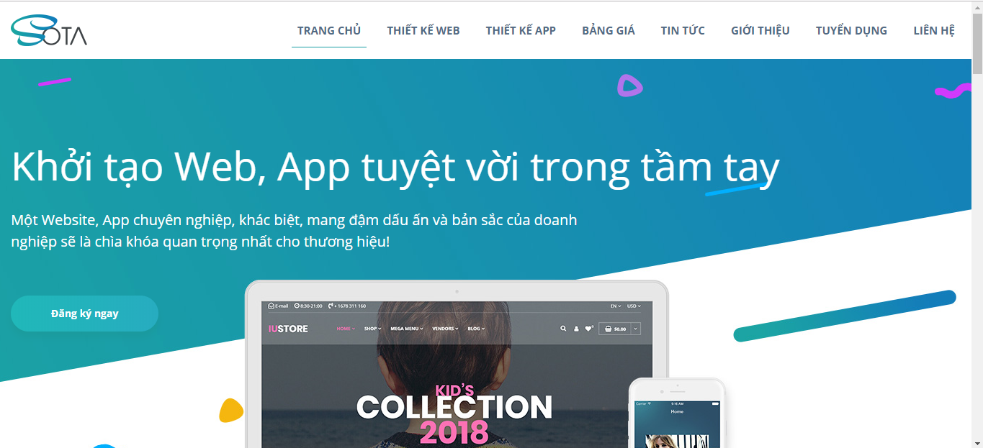

*Hình 1. Giao diện trang chủ*

1. Giao diện đăng ký thành viên

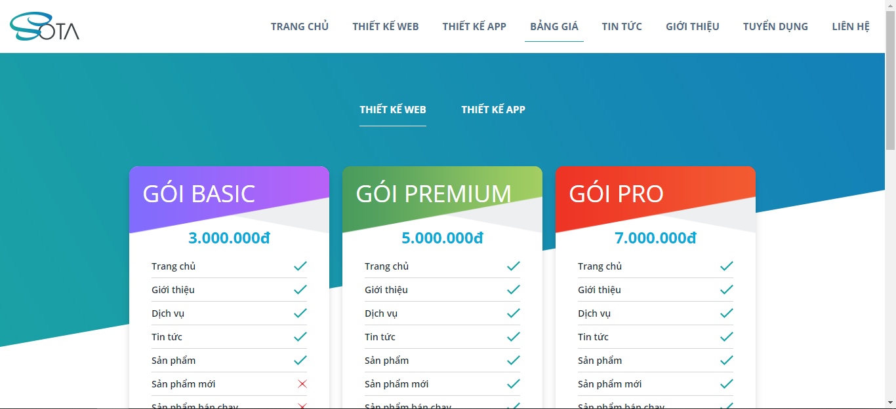

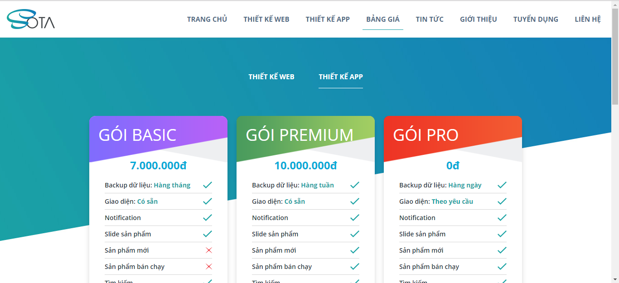

*Hình 2. Giao diện đăng ký thành viên*

1. Giao diện đăng nhập

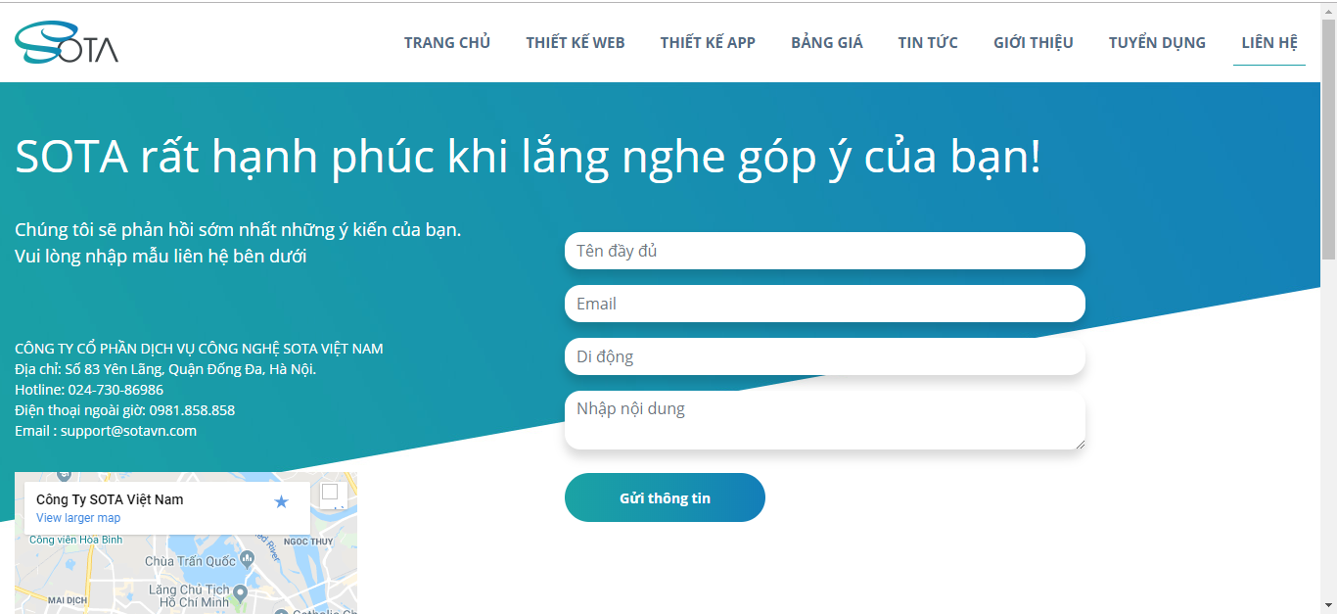

*Hình 4. Giao diện đăng nhập*

1. **Kỹ năng**

* Kỹ năng làm việc nhóm và chia sẻ suy nghĩ
* Kỹ năng học hỏi liên tục, phân tích và nhìn nhận vẫn đề
* Kỹ năng tìm kiếm tài liệu.
* Kỹ năng đọc hiểu tài liệu bằng tiếng Anh.
* Kỹ năng vận dụng lý thuyết vào thực tiễn.
* Kỹ năng trình bày vấn đề và trao đổi với người hướng dẫn.

1. **Kinh nghiệm**

* Học hỏi liên tục
* Cẩn thận trong trong công việc.
* Tìm hiểu được và bước đầu có những kinh nghiệm trong việc làm.
* Có khả năng xây dựng Website chuyên nghiệp, chuần seo, giao diện đẹp.

1. **Tự đánh giá kết quả thực hiện công việc**

* Trong thời gian cho phép đã tìm hiểu thành công được kiến thức xây dựng Website.
* Xây dựng thành công Website sử dụng kết hợp HTML, CSS.
* Giao diện đẹp dễ dàng trong quá trình sử dụng.
* Học hỏi được nhiều kinh nghiệm làm việc thực tế khi thiết kế Website một cách hợp lý và tối ưu.
* Trong thời gian đã củng cố và tìm hiểu thêm những kiến thức mới

1. **Đề xuất/kiến nghị với doanh nghiệp/giáo viên quản lý/khoa chuyên môn**

**TUẦN 5, 6**

(từ 18/12/2017 đến 07/01/2018)

1. **Nội dung công việc**
2. Tìm hiểu kiến thức mới, cơ bản và nâng cao
   1. Tìm hiểu cấu trúc Template trong Theme và Template Tag.
   2. Sử dụng WP Query và Loop để lấy bài viết.
   3. Cách sử dụng Action Hook trong WP.
   4. Tìm hiểu các kiến thức cơ bản và chuyên sâu về MySQL
3. Xây dựng Website
4. **Kiến thức lý thuyết**
5. Củng cố, áp dụng kiến thức mới và kiến thức cơ bản về PHP: Cách khai báo, sử dụng PHP trong trang web, cách sử dụng các hiệu ứng đơn giản.
6. Tìm hiểu áp dụng WP vào xây dựng Website.
7. Kiến thức cơ bản và nâng cao về MySQL. Cách xây dựng một Website.
8. **Hoạt động chuyên môn**

Vận dụng các kiến thức đã biết kết hợp với các kiến thức tìm hiểu thêm được tiến hành xây dựng các Website yêu cầu.

1. Xây dựng phần đăng nhập và phân quyền cho thành viên



1. Xây dựng phần đăng ký thành viên
2. Xây dựng chức năng thêm, sửa, xóa các nhóm loại sản phẩm, sản phẩm

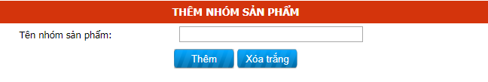

*Hình 3.1. Chức năng thêm một nhóm sản phẩm mới*

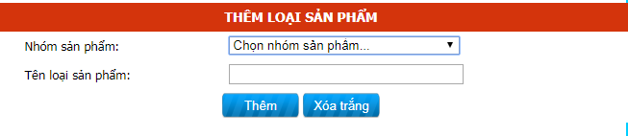

*Hình 3.2. Chức năng thêm loại sản phẩm mới*

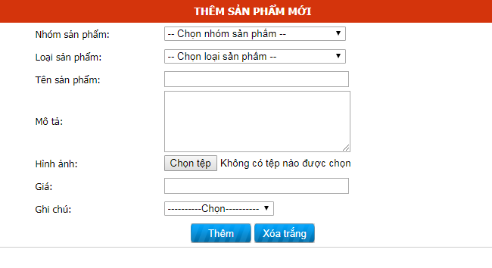

*Hình 3.3. Chức năng thêm một sản phẩm mới.*

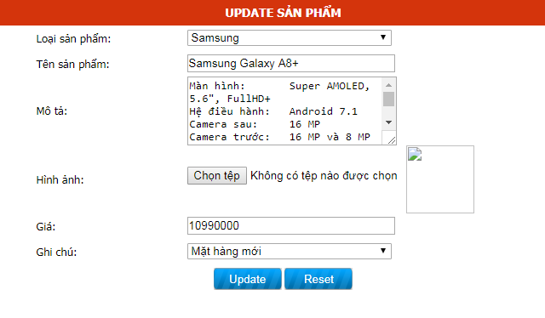

*Hình 3.4. Chức năng sửa (update)sản phẩm*

1. Xây dựng chức năng quản lý đơn hàng, quản lý thành viên và quản lý phần liên hệ
2. **Kỹ năng**

* Kỹ năng làm việc nhóm và chia sẻ suy nghĩ
* Kỹ năng học hỏi liên tục, phân tích và nhìn nhận vẫn đề
* Kỹ năng tìm kiếm tài liệu.
* Kỹ năng đọc hiểu tài liệu bằng tiếng Anh.
* Kỹ năng vận dụng lý thuyết vào thực tiễn.
* Kỹ năng trình bày vấn đề và trao đổi với người hướng dẫn.

1. **Kinh nghiệm**

* Học hỏi liên tục
* Cẩn thận trong trong công việc.
* Hiểu biết thêm về kiến thức WordPress nâng cao.
* Có khả năng xây dựng Website chuyên nghiệp.

1. **Tự đánh giá kết quả thực hiện công việc**

* Trong thời gian cho phép đã tìm hiểu thành công được WP nâng cao.
* Xây dựng thành công Website theo yêu cầu khách hàng.
* Tuy nhiên một số phần vẫn chưa hài lòng phía bên khách hàng.
* Chức năng tìm kiếm, đặt hàng, chi tiết sản phẩm, giỏ hàng.
* Học hỏi được nhiều kinh nghiệm làm việc thực tế.
* Trong thời gian đã củng cố và tìm hiểu thêm những kiến thức mới

1. **Đề xuất/kiến nghị với doanh nghiệp/giáo viên quản lý/khoa chuyên môn**

**TUẦN 7**

(từ 18/12/2017 đến 07/01/2018)

1. **Nội dung công việc**
2. Tìm hiểu kiến thức mới, cơ bản và nâng cao
   1. Cách dùng Filter Hook trong WordPress.
   2. Thêm trường dữ liệu (Custom Field) cho bài viết.
   3. Cách tự tạo một Meta Box đơn giản toàn tập.
   4. Tự tạo Widget.
3. Xây dựng Các Website
4. **Kiến thức lý thuyết**
5. Củng cố, áp dụng kiến thức mới và kiến thức cơ bản về WordPress: Cách sử dụng các hiệu ứng đơn giản.
6. Tìm hiểu áp dụng Photoshop vào chỉnh sửa ảnh, logo của Website.
7. Kiến thức cơ bản và nâng cao về WordPress, cách xây dựng Website.
8. **Hoạt động chuyên môn**

Vận dụng các kiến thức đã biết kết hợp với các kiến thức tìm hiểu thêm được tiếp tục tiến hành xây dựng thêm các website demo.

1. Xây dựng chức năng tìm kiếm sản phẩm

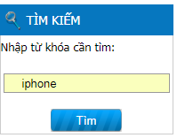

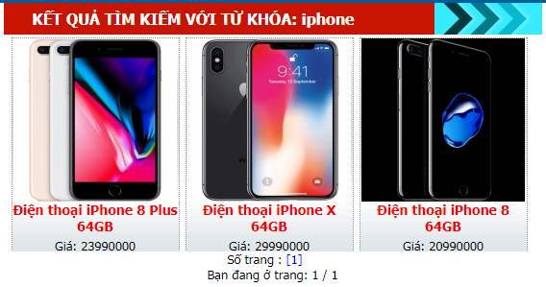

*Hình 1,2.Chức năng Tìm kiếm sản phẩm*

1. Xây dựng chức năng xem chi tiết sản phẩm

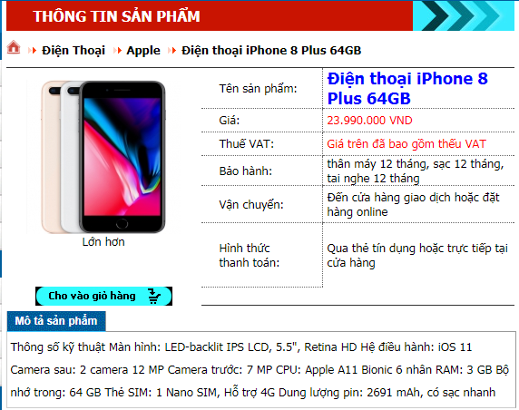

*Hình 2.1. Chức năng xem chi tiết sản phẩm*

1. Xây dựng chức năng giỏ hàng

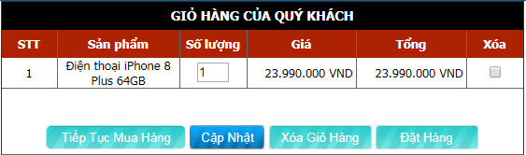

*Hình 3. Chức năng giỏ hàng*

1. Xây dựng chức năng đặt hàng

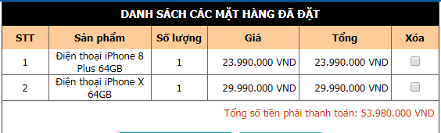

*Hình 4. Chức năng đặt hàng*

1. **Kỹ năng**

* Kỹ năng làm việc nhóm và chia sẻ suy nghĩ
* Kỹ năng học hỏi liên tục, phân tích và nhìn nhận vẫn đề
* Kỹ năng tìm kiếm tài liệu.
* Kỹ năng đọc hiểu tài liệu bằng tiếng Anh.
* Kỹ năng vận dụng lý thuyết vào thực tiễn.
* Kỹ năng trình bày vấn đề và trao đổi với người hướng dẫn.

1. **Kinh nghiệm**

* Học hỏi liên tục
* Cẩn thận trong trong công việc.
* Tìm hiểu được và bước đầu có những kinh nghiệm trong việc làm.
* Có kĩ năng xây dựng Website.

1. **Tự đánh giá kết quả thực hiện công việc**

* Trong thời gian cho phép đã tìm hiểu thành công được cách tạo dựng Website
* Xây dựng thành công Website WordPress .
* Tuy nhiên một số phần vẫn chưa nắm chắc trong quá trình thực hiện.
* Học hỏi được nhiều kinh nghiệm làm việc thực tế.
* Trong thời gian đã củng cố và tìm hiểu thêm những kiến thức mới

1. **Đề xuất/kiến nghị với doanh nghiệp/giáo viên quản lý/khoa chuyên môn**

**TUẦN 8**

(từ 08/01/2017 đến 14/01/2018)

1. **Nội dung công việc**
   1. Hoàn thiện Website demo.
   2. Kiểm tra và đưa lên host.
   3. Viết báo cáo.
2. **Kiến thức lý thuyết**

* Áp dụng các kiến thức có sẵn và học được tại cơ sở để hoàn thiện demo.

1. **Hoạt động chuyên môn**

* Hoàn thiện Website demo.
* Kiểm tra và đưa Website lên host.

1. **Kỹ năng**

* Kiểm tra lại và chắc chắn Website không còn lỗi nào trong quá trình thiết kế

1. **Kinh nghiệm**

* Nắm vững những kiến thức đã học và áp dụng những kiến thức mới.

1. **Tự đánh giá kết quả đạt được**

* Hoàn thiện tương đối phần Web demo.
* Học hỏi được nhiều kinh nghiệm trong công việc cũng như tác phong làm việc chuyên nghiệp.
* Website demo vẫn còn một số bất cập nhỏ.
* Kiểm tra lại và đưa lên host.

1. **Đề xuất/kiến nghị với doanh nghiệp/giáo viên quản lý/khoa chuyên môn**

**Xác nhận báo cáo thực tập tốt nghiệp**

|  |  |  |
| --- | --- | --- |
| **Trưởng đoàn** | **Giáo viên quản lý** | **Các bộ hướng dẫn** |